九、長州征伐と農民の動員
１ 長州征伐と鳥取藩
長州に征伐の勅令 文久３（１８６３）年８月の改変により、長州藩兵が翌元治元年甲子７月１９日禁門に発砲し
下る たことから、朝廷の激怒をかって６月２２日長州征討の勅諚が幕府に下った。２３日には幕府から因幡を始め２１藩に征討命令が出た。因幡藩では、その内部に河田佐久馬・松田正人等を主軸
鳥取藩の長征参加 とする長州同情派もあり、かたや堀庄治郎を主軸とする自重派もあって、内訌軋轢がかもされていたから藩主として征討参加には気乗りがしなかった。しかし、一旦出された勅諚・幕命をこばむわけにはいかないから、重い腰をあげることとなり、備前藩などとも連絡をとったりして征討軍に参加する腹をきめた。１０月にはいり当時大阪にいた荒尾駿河からの意見もあって、まず米子までなりとも出陣し責任をとる形となり、１０月２６日先発隊の出発となった。
その出発にあたって藩主は軍令を発しているが、
……活発勇戦シ、諸藩ノ耳目ヲ驚カシ、国家ノ威武ヲ耀サンコト、此一戦ニ在リ。一隊和順上下一致、殊死奮戦スベシ
とあって、征長目的を明示せず、顧みて他を論ずるといった態度である。藩一般の腹の底では
内面的な尊王攘夷 尊王攘夷論で長州の気持ちと相通じ、倒幕論では長州には同調しかねるというのが自重派の考え
論 であったらしく、この点がまた激派二十士の考えとも異なっていた。
荒尾志摩の出馬 １１月にはいると、本隊の前衛出発となり、１番手旗頭荒尾志摩が１１月１日出立ち、２番手旗頭は和田敬之進と鳥取県郷土史に記されている。
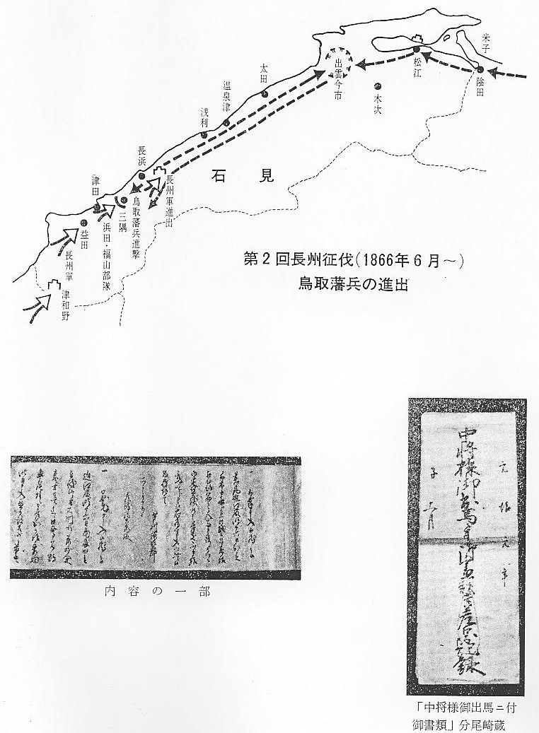
沿道の農民を動員 この出陣の模様について、宇野村中庄屋尾崎恵助方に残っていた「元治元年子１１月附、中将
して協力させる 様御出馬ニ付御書類」綴りによると、この前衛隊や本陣（本隊）の送り迎えに荷物人夫として道すぢ村々の農民はほとんど総動員されていることがわかる。その一例を挙げれば、
尾崎家に残る出馬
の模様
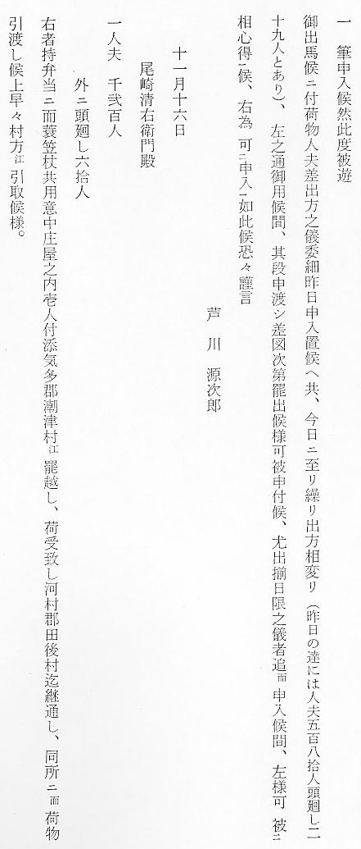

沿道筋の警備 しかも用件はただ人夫繰り出しばかりではなく、道々村々の警戒、送り迎え、宿の準備も申しつけられ、なかなか大変であった。
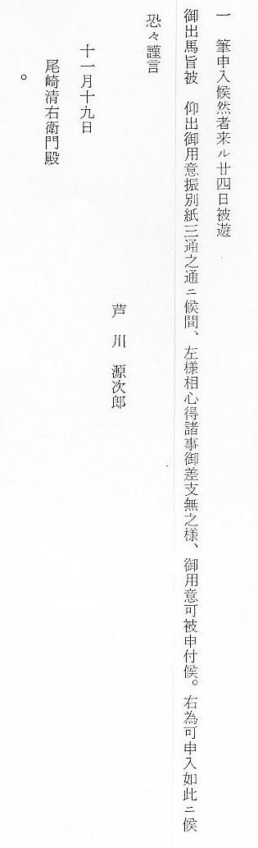

沿道筋村民の心構え
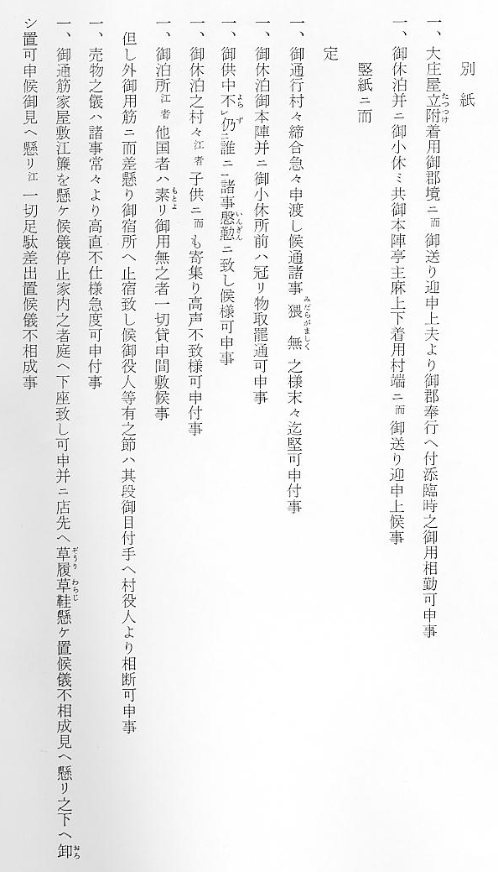
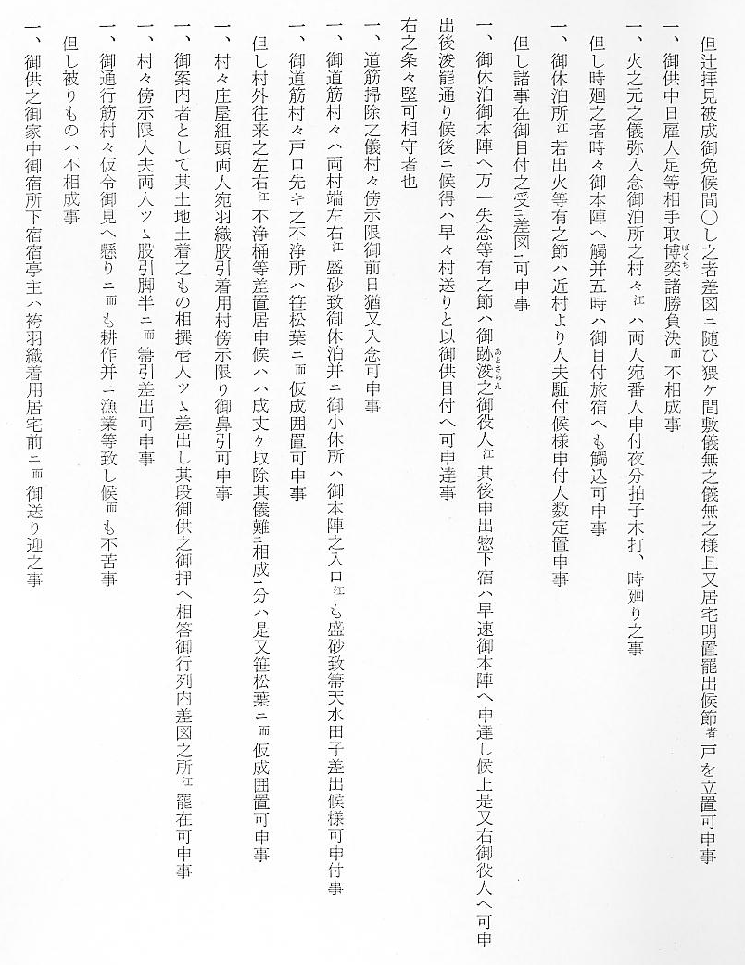
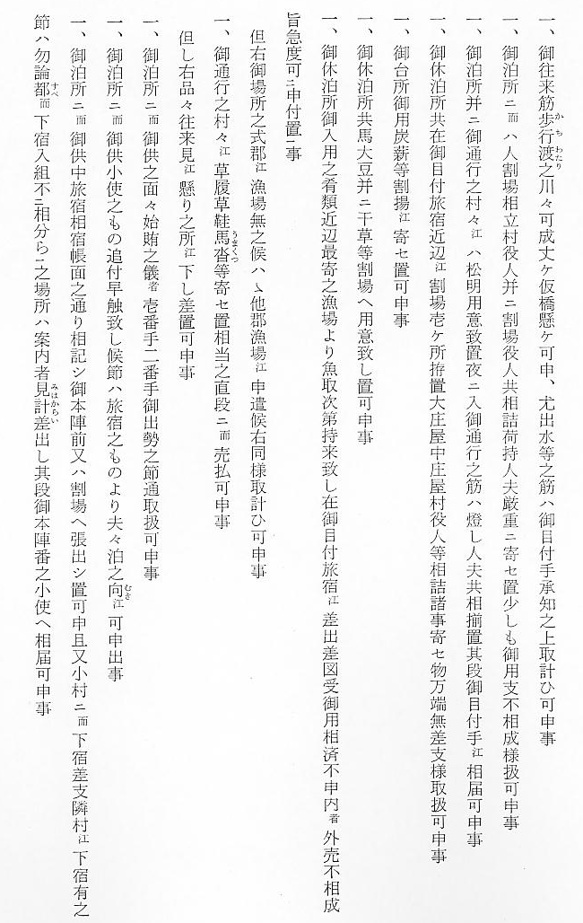

人夫繰出しの増員 まず人夫の数については、後これが変更増員されて１３００人、ほかに頭廻し４６人となった。また２６日朝、泊より馬８疋荷受けして田後まで送り、長瀬村からも馬８疋出して、２７日朝田後・赤碕間の荷物送達の命令が出ている。

宿泊設営の準備 また宿割設営についての一文がある
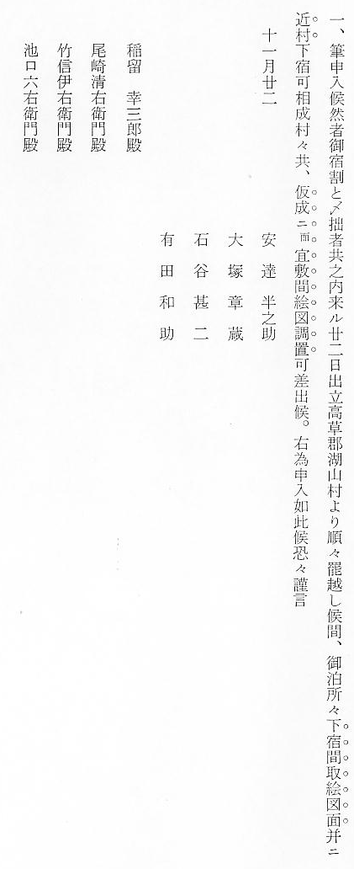

宿泊所の警戒 これについで２２日出発の荒尾近江隊上下士２４６人にも、乗馬５疋の送迎を命じている、順路と宿泊場所日程は２２日湖山、２３日青谷、２４日由良、御来屋、米子という順である。なお他国よりの使者が入国した場合にも、其取り扱い振りをこまごまと大庄屋に達している。
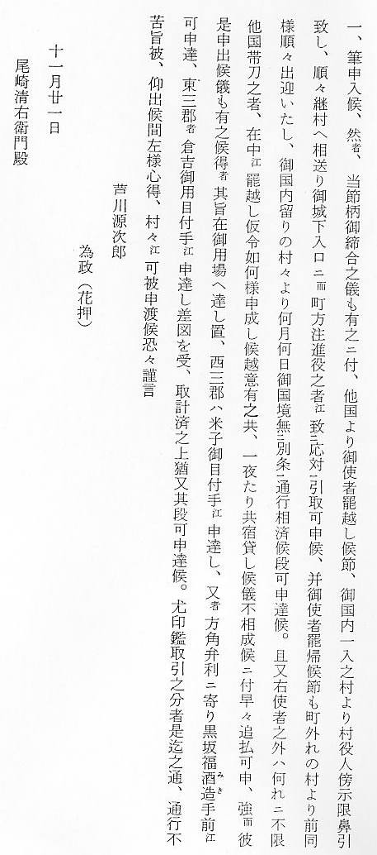

以上２－３の通達文を見ても、この征長軍の出動に対して地方農村民や地方役人のあわただしさがうかがわれる。
鳥取藩の本陣出馬 こうして荒尾近江を先備とし１４日出発し、荒尾駿河を殿軍として陣容をととのえた本陣は２４日いよいよ出馬、２９日に米子に到着した。もっとも１８日の総攻撃は一時見合わせとなってはいたが、何時でも討ち入りができるよう、一ノ先は石見の津田に、一番手先は三隅に、２番手先は長浜に、旗本先駈は陰田に屯していたのである。
筑波事件が起こる この第一次出勤中関東北陸方面に武田耕雲斉の暴動が起こり、鳥取藩は征長を完遂すべきか、暴徒に対処すべきかに躊躇して藩主は非常に苦慮した。この時の藩主池田慶徳の心中は家老荒尾駿河に宛てた長文の蜜書に切々しるされている。
本項目は長州征伐の一般政治史的問題を述べるのが目的でなく、鳥取藩の動員が藩内農民に影響した史実の裏面を浮彫するのがねらいであるが、ただ鳥取藩が長州征伐のさなかに、武田耕雲斉の筑波事件がぼっ発し、もし、この暴動鎮圧のための朝令が下るようなことでも起これば、鳥取藩は兵力を二分して腹背の作戦に当たらなければならない苦境に堕り、それを藩主は苦悩していたようである。
貴重な池田慶徳書 しかし本文は貴重な資料であるので、ここに掲げることにする。
翰
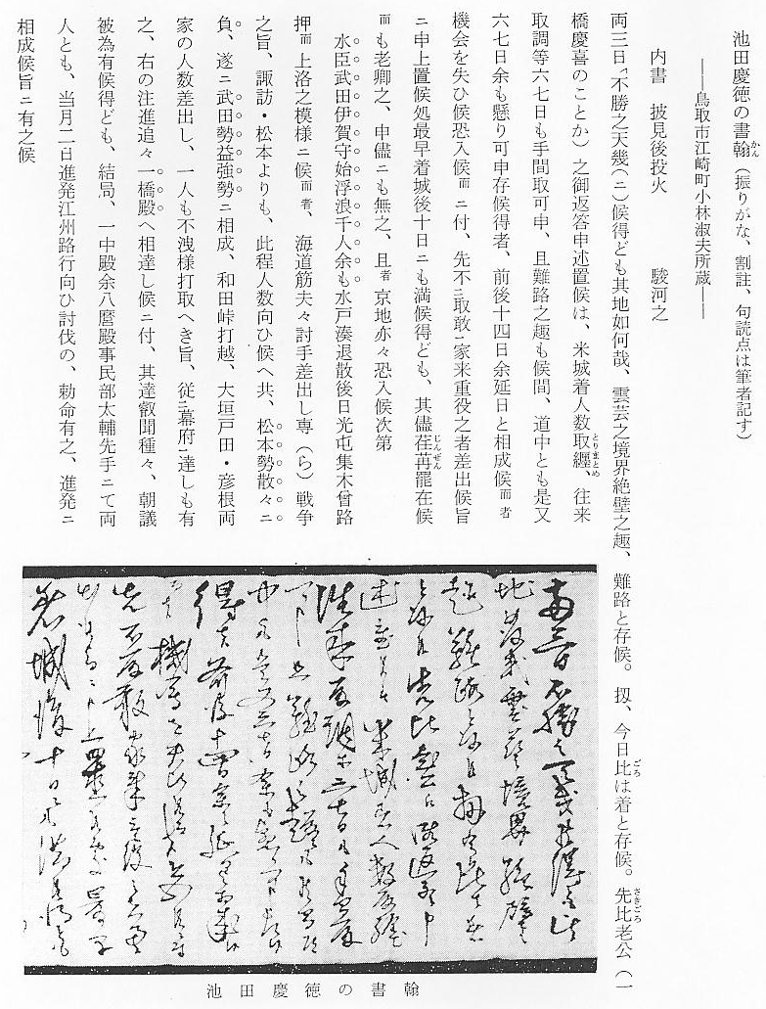
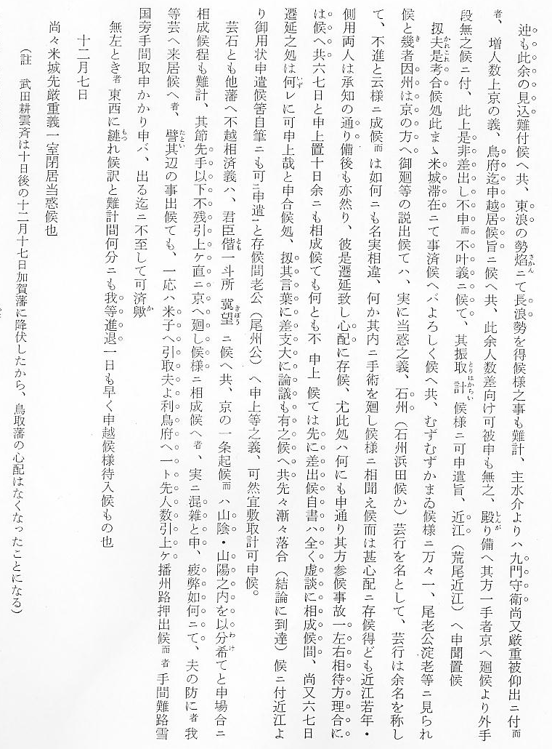
征長暴動の終結 このときの出動総兵力はどのくらいであったか手許に資料がないが、第二次慶応２年の総兵力は１０,２００余人と報告されているから、第一次もこれに劣らぬものであったであろう。この中には農民から徴募したものも多くふくんでいたものと思われる。また前掲の荷持人夫の人員からも察することができる。第一次の征長は、長州３家老の責任自決と、藩主の恭順で一応結末がつき、水戸浪人武田耕雲斉も１２月１７日降伏したので、急転直下鳥取藩主の苦慮は杞憂に終わり、翌慶応元年正月６日米子を引き払って１０日鳥取に凱旋し、諸隊も順次２５日までに鳥取に引き上げ、第１回の長州征伐を終わった。
帰途にも宿泊の周旋、人夫の出動と出征途上の時と同じく、農村民にずいぶん負担がかかったことはいうまでもない。ちなみに因幡二十士が、中原一族、田中邦十郎を伴い鳥取を脱出、長州に合流すべく石州に達したのが慶応２年の夏であった。
そうこうするうちに、慶応２年７月２０日将軍家茂没し、同年１２月２５日考明天皇崩御、翌３年正月９日明治天皇践祚とめまぐるしく世は明治の黎明が迫ってくるのである。

